Федеральное государственное автономное образовательное учреждение высшего образования

**«Санкт-Петербургский национальный исследовательский университет**

**информационных технологий, механики и оптики»**

Мегафакультет компьютерных технологий и управления

Факультет безопасности информационных технологий

Кафедра проектирования и безопасности компьютерных систем

**ЛАБОРАТОРНАЯ РАБОТА №2**

по дисциплине:

«Управление мобильными устройствами»

**«Обработка и тарификация трафика NetFlow»**

**Выполнил:**

студент группы N3354

Волков Т.И.

Дата: 20.05.2020

**Проверил:**

Таранов С.В.

**Санкт-Петербург**

**2020 г.**

Задание

В данной работе предполагается обработка трафика NetFlow v5 из файла nfcapd.202002251200.

Задание (1 вариант):

**Протарифицировать абонента с IP-адресом 217.15.20.194**

**с коэффициентом k: 0,5руб/Мб**

Средства реализации

В качестве средства реализации было решено использовать язык программирования Java 8, так как введенные в язык в восьмой версии средства функционального программирования представляют собой удобный инструмент для работы с данными.

Модуль тарификации реализован отдельно (ChargingModule.jar) и скомпилирован в качестве jar в отдельную библиотеку. График зависимости объема трафика от времени построен с помощью библиотеки JFreeChart. Данные jar-файлы находятся в директории libs и должны быть добавлены в classpath при компиляции программы.

Ссылка на исходный код:

<https://github.com/TimofeyV97/mobile-dev-control>

Результат работы программы

Результат работы программы представлен на рисунке 1.

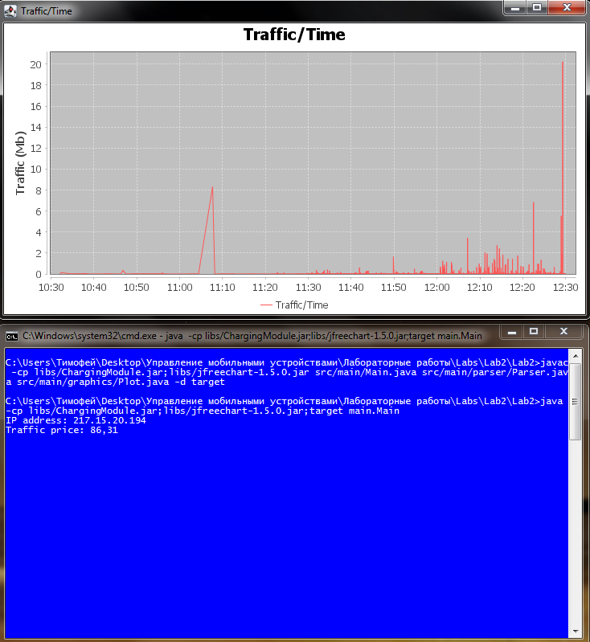

*Рисунок 1 – вывод на экран*

Вывод

В результате выполнения лабораторной работы были изучены правила обработки и тарификации трафика NetFlow, выпонена обработки файла nfcapd.202002251200 с помощью утилиты nfdump, реализована обработка файла NetFlow программными средствами, а также построен график зависимости объема трафика от времени.